题目翻译解释

Develop a model that captures the flow of play as points occur and apply it to one or more of the matches. Your model should identify which player is performing better at a given time in the match, as well as how much better they are performing. Provide a visualization based on your model to depict the match flow. *Note: in tennis, the player serving has a much higher probability of winning the point/game. You may wish to factor this into your model in some way.*

开发一个模型，捕捉得分发生时的the flow of play，并将其应用于一场或多场比赛。你的模型应该识别出哪名球员在比赛的特定时间表现更好，以及他们的表现有多好。并提供可视化描述。

A tennis coach is skeptical that “momentum” plays any role in the match. Instead, he postulates that swings in play and runs of success by one player are random. Use your model/metric to assess this claim.

一位网球教练对“气势”在比赛中起作用持怀疑态度。相反，他假设一个玩家在游戏中的波动和成功的轮次是随机的。使用你的模型/指标来评估这种说法。

Coaches would love to know if there are indicators that can help determine when the flow of play is about to change from favoring one player to the other.

Using the data provided for at least one match, develop a model that predicts these **swings in the match**. What factors seem most related (if any)?

Given the differential in past match “momentum” swings how do you advise a player going into a new match against a different player?

教练们很想知道是否有一些指标可以帮助确定“the flow of play”**何时**会从一个球员转变为偏好另一个球员。

使用为至少一场比赛提供的数据，开发一个模型来预测比赛中的这些波动。哪些因素似乎最相关(如果有的话)?

考虑到过去比赛中“动量”波动的不同，你如何建议一名球员进入一场与不同球员的新比赛?

Test the model you developed on one or more of the other matches. How well do you predict the swings in the match? If the model performs poorly at times, can you identify any factors that might need to be included in future models? How generalizable is your model to other matches (such as Women’s matches), tournaments, court surfaces, and other sports such as table tennis.

在一个或多个其他比赛上测试您开发的模型。你对比赛**swings in the match**预测有多准确?如果模型有时表现不佳，您能否确定可能需要包括在未来模型中的任何因素?您的模型对其他比赛(如女子比赛)、锦标赛、球场表面和其他运动(如乒乓球)的通用性如何?

Produce a report of no more than 25 pages with your findings and include a one- to two-page memo summarizing your results with advice for coaches on the role of “momentum”, and how to prepare players to respond to events that impact the flow of play during a tennis match.

写出一份不超过25页的报告，包括一到两页的备忘录，总结你的结果，给教练关于“势头”的作用的建议，以及如何让球员准备好应对影响网球比赛过程的事件。

大模型思路（结果也不大）

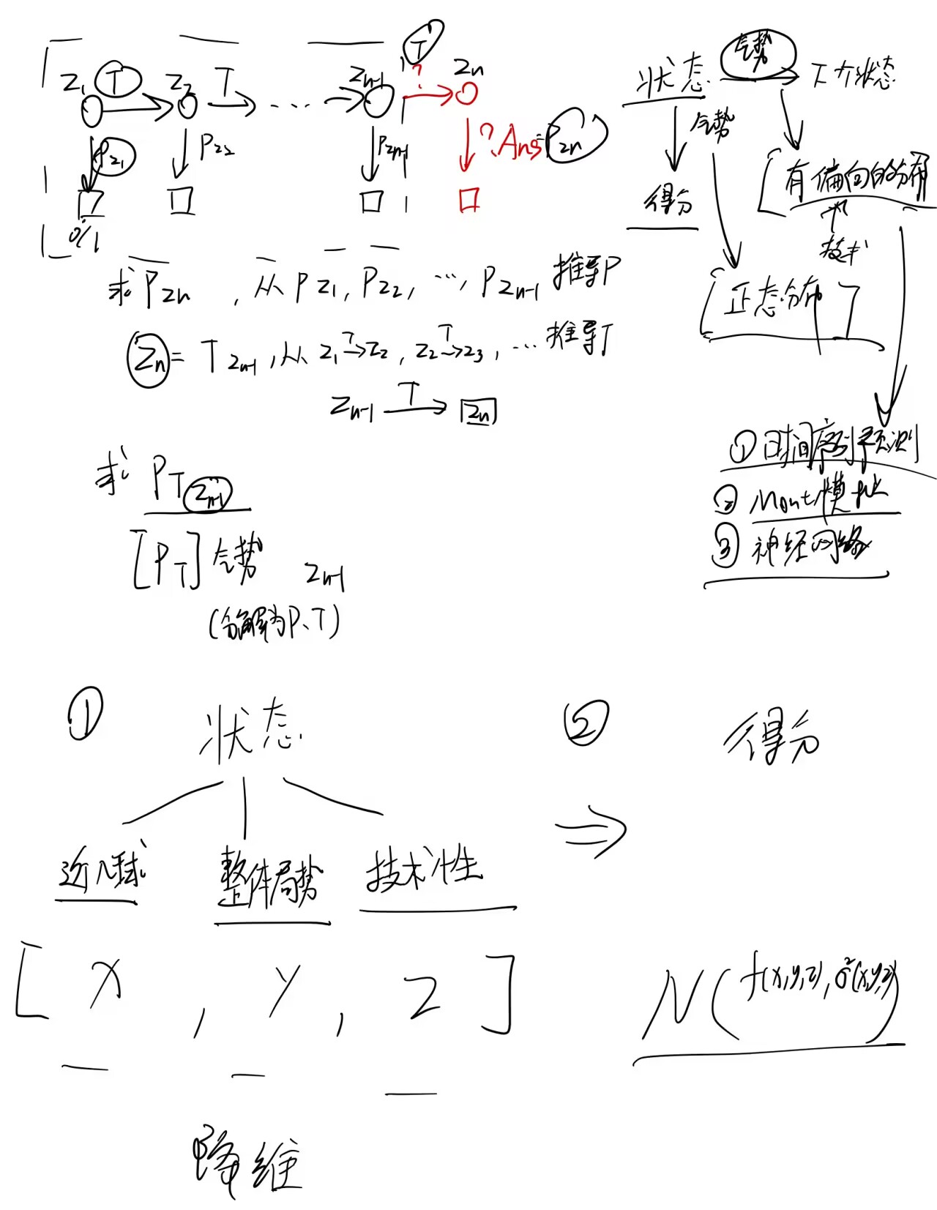

# ~~对概率预测，使用粒子滤波模型Particle Filter~~

# 卡尔曼滤波可预测得分

论文总纲

动量/势头/momentum —— 选手状态（需要相关于选手得下一分的概率）

the flow of play —— 状态的变化/状态转移

第一问：分析得分发生时状态的变化

——离散的分析每次得分发生后选手的状态即可，此时给定数据全知

完成后验和先验结果估计——》共同预测下一球的得分可能性/势头

**1 观测结果-得分情况**

**2 技术实力-技术参数（降维-主成分）**

曲线图？

第二问：分析“状态”和得分的相关性/无关性

——得到状态-得分的分布

1、 momentum与runs of success赛果关联**相关性——好**

**2、swings in play** -game获胜者不同**相关性——好**

蒙特卡洛模拟200次——正太分布-分布结果

3、我们的momentum也不是随机的，而是与时间/赛程相关（ARIMA）

（今晚完成并写完底稿）

——（**置换检验/惠特尼秩**）拒绝

~~4、runs of success、~~**~~swings in play不是随机的（Martin-Lof 随机）~~**

第三问：分析the flow of play最有可能因哪些因素波动，并预测这种波动，进行模型评估的**准确性分析**

**——最有可能因哪些因素波动**

**贝叶斯变点/直接算相关系数**

**——单次预测/胜率评判**

**卡尔曼滤波预测/机器学习/时间序列**

**——准确性分析**

**见下文**

其他问（语文建模为主，所以把模型评估，即准确性分析放入这个part）：

给出比赛建议

战术建议涉及到控制V（面对失分的积极心态）、Q（技术提高）、以及战术针对

修正建议

建议增加维度：

通用性分析

女子:q（局数无影响）  
球场表面:q变化

乒乓球:取消先打优势，更强得分潮

思路总纲

第一问：状态的描述

记状态向量为Z

（默认所有变量为关于N的函数，即代表第N球的状态，如Z应为Z(N)，后全部省略“(N)” ，但N的含义保留）

Z的分量为： 近期得分情况； 技术性因素

分别记为V，Q，即Z=[ V, Q ]

其中V是取值为 [0,1] 的离散变量，0代表劣势，1代表优势

，Q是取值为 [0,1] 的离散变量，0代表优势，1代表劣势

V的确定采用**滑动窗口**的思路处理数据

V=WV-AVG( V0 , V1 , M) ——加权平均

V0 是关于近 mp (memorized points) 球的变量，取加权平均Qv0

V1 是关于近 1 game 得分 的变量，设本game得分为n，本人得分m

其中V0 关注得分的位置/次序/时间，V1 不关注，只关注最终比分

即：

整 的前2球，取0

剩余所有时间，取【本game球数，3】的最小值，作为记忆 mp

其中指向此盘前i-1盘是否胜利，权重Wv0遵循

也即：按mp球来算，第一球占比mp，第二球占比mp-1，第三球占比mp-2， 。。。 ，第mp球占比1，后除以综合求出权重

数据如下：（已得到）（可视化）

**需要满足**

**即，若6:4，则n=10，m=6/4，考虑杨辉三角第9层：**

**1 9 36 84 126 126 84 36 9 1**

**6分获得前6个数，4分获得前4个数**

数据如下：（已得到）（可视化）

M_g（此set由马尔科夫得到的获胜概率）

马尔可夫链模型（Markov Chain Model）: 将比赛状态建模为马尔可夫链，推断获胜的概率作为M的值——

**WV 未确定！**

Q：

主成分分析PCA、因子分析、处理

（数据处理+发球？）

最后可视化：

并依照图例分析经典对局

第二问：分析“状态”和得分的相关性/无关性

——得到状态-得分的分布

1、 momentum与runs of success赛果关联**相关性——好**

**2、swings in play** -game获胜者不同**相关性——好**

蒙特卡洛模拟200次——正太分布-分布结果

3、我们的momentum也不是随机的，而是与时间/赛程相关（ARIMA）

第三问：分析the flow of play最有可能因哪些因素波动，并预测这种波动，进行**准确性分析**

拐点分析（只关注已得到的函数）——

**贝叶斯变点检测**

用决策树模型进行 k 折交叉验证的建模思路如下：

1. 数据准备： 读取提供的 Wimbledon 数据集，并选择或创建适当的特征用于建模。根据问题的要求，可能需要考虑比赛中的各种指标，例如得分、局数、发球次数等。

2. 模型选择： 选择决策树模型作为分类器。决策树适用于分类问题，可帮助我们理解在不同情境下比赛流动的变化。

3. 特征标准化： 虽然决策树不太受特征尺度影响，但在进行交叉验证时，通常建议对特征进行标准化，以确保更好的模型性能。

4. K 折交叉验证： 将数据集划分为 k 个折叠，然后进行 k 次训练和测试。在每次迭代中，将其中一个折叠用作测试集，其余的折叠用作训练集。

5. 模型训练和评估： 在每个训练和测试迭代中，使用训练集对决策树模型进行训练，并在测试集上进行评估。记录每次迭代的模型性能指标，例如准确性、精确度、召回率等。

6. 性能评估： 计算 k 次交叉验证的平均性能，以评估决策树模型对比赛流动的准确性。

**——单次预测/胜率评判**

卡尔曼滤波预测/机器学习/时间序列

模型出预测单次得分能力（？）

模型评估

以上几乎都是回归问题，回归问题的模型评价方法部分举例如下：

• 交叉验证（Cross-validation）：对模型在其他比赛中的表现进行交叉验证，评估模型的波动预测能力。

• 均方误差（Mean Squared Error）：计算模型在其他比赛中的均方误差，评估模型的预测准确性。

• ROC曲线分析（ROC Curve Analysis）：通过绘制ROC曲线，评估模型的波动预测性能。

• 查准率与召回率（Precision and Recall）：计算模型的查准率与召回率，评估模型的波动预测能力。

• AUC值评估（AUC Value Evaluation）：计算模型的AUC值，评估模型的波动预测性能。

）：对模型在其他比赛中的表现进行交叉验证，评估模型的波动预测能力。 + 均方误差（Mean Squared Error）：计算模型在其他比赛中的均方误差，评估模型的预测准确性。 + ROC曲线分析（ROC Curve Analysis）：通过绘制ROC曲线，评估模型的波动预测性能。 + 查准率与召回率（Precision and Recall）：计算模型的查准率与召回率，评估模型的波动预测能力。 + AUC值评估（AUC Value Evaluation）：计算模型的AUC值，评估模型的波动预测性能。

关键词与工作：

整体：动态系统——卡尔曼滤波（不确定）

第一问：滑动窗口、马尔科夫链、主成分分析

第二问：蒙特卡洛、ARIMA、逻辑斯蒂函数

第三问： 贝叶斯变点、卡尔曼滤波预测、混淆矩阵

**较重要的：动态系统、主成分分析、蒙特卡洛、贝叶斯变点、卡尔曼滤波预测**

其他问：略

**底稿：**

**0、假设：数据假设&模型假设**

**符号：另外处理**

**一、数据处理&模型简介&状态的描述**

数据分为两类：一类描述具体比赛得分状态，一类描述本球技术类型

分类展示（）

**模型解释：（假设里会有公式，待补充）**

我们认为，选手的技术（含体力等因素）与心态会影响到对局得分

为了利于分析，我们在技术层面分析所有的原始技术变量，即心态层面只涉及到对于比分的影响

这两个因素都会随着时间而变化，我们假设其满足马尔可夫性假设。

而这两者是“得分”这一观察变量的隐变量

假设2观测独立性假设即任意时刻的观测状态只仅仅依赖于当前时刻的隐藏状态。

即得分仅依靠于此时的技术与心态

则将随机变量作为结点，以两个随机变量相关或者不独立连边，构成一个网络。则（网络有特殊性，待补充）。

注意我们认为此网络为有向网络，即每一球的心态不受下一球的印象，且本球的得分不决定本球的技术与心态

（网络示意图）

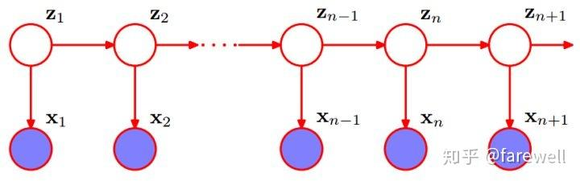

(有水印，4重画)

对于顺序数据来说，之前的概率图描述了两个重要的模型。如果潜在变量是离散的，那么我们得到了隐马尔科夫模型。但此时潜在变量和观测变量都是离散变量，那么我们就得到了动态系统。特别的，如果认为潜在变量和观测变量满足线性高斯条件（结点的条件概率分布对于⽗结点的依赖是线性⾼斯的形式），则此时系统为线性动态系统（linear dynamical system）。

（下面是更多说明，可能会调整，因为介绍的是线性动态，我们现在不能做出线性假设）

动态系统是一种时间序列模型，我们可以在这个模型中对某个变量进行后验估计，这个变量叫**状态变量**。但是，我们无法直接获取到状态变量的信息，只能间接地获取到与状态变量相关的另一变量的信息，并且这个信息往往是带有噪声的。这里的“另一变量”叫**观测变量**，而这里的“相关”是指，假如我知道状态变量的取值了，那么观测变量的分布就随之确定了，这个条件概率分布叫作**发射概率模型**。其中，“分布”体现出观测过程是有噪声的，因为如果没有噪声的话，观测变量就是一个确切的值而不是分布了——“分布”，其实就是观测噪声的不确定性模型。另外我们知道，状态变量是可以在不同的取值之间变化的，这一变化叫作**状态转移**。如果我们知道上一个观测时刻状态变量的取值，那么在新的观测发生的时刻，状态变量的分布也是知道的，这个条件概率分布叫作**转移概率模型**。其中，“分布”体现出转移过程是有噪声的，其实就是转移噪声的不确定性模型。我们的目标就是根据一系列带有噪声的观测量，去估计一系列的状态变量是多少，每一个观测对应输出一个状态。顺便提一下，在非贝叶斯概念下，发射概率模型也叫**观测方程**，转移概率模型也叫**状态（转移）方程**。

（例子或许添加，便于解释）

为了说明线性动态系统的概念，让我们考虑下⾯这个简单的例⼦，它经常在实际问题中出现。假设我们希望使⽤⼀个有噪声的传感器测量⼀个未知量z的值，传感器返回⼀个观测值x，表⽰z的值加上⼀个零均值的⾼斯噪声。给定⼀个单次的测量，我们关于z的最好的猜测是假设z = x。然⽽，我们可以通过取多次测量然后求平均的⽅法提⾼我们对z的估计效果，因为随机噪声项倾向于彼此抵消。现在，让我们将情况变得更复杂。假设我们希望测量⼀个随着时间变化的量z。我们可以对进⾏常规的测量x，从⽽我们得到了x 1 , … , x N ，我们希望找到对应的z 1 , … , z N。如果我们简单地对测量求平均，那么由于随机噪声产⽣的误差会被消去，但是不幸的是我们会仅仅得到⼀个单⼀的平均估计，对z的变化进⾏了平均，从⽽引⼊了⼀种新的误差。

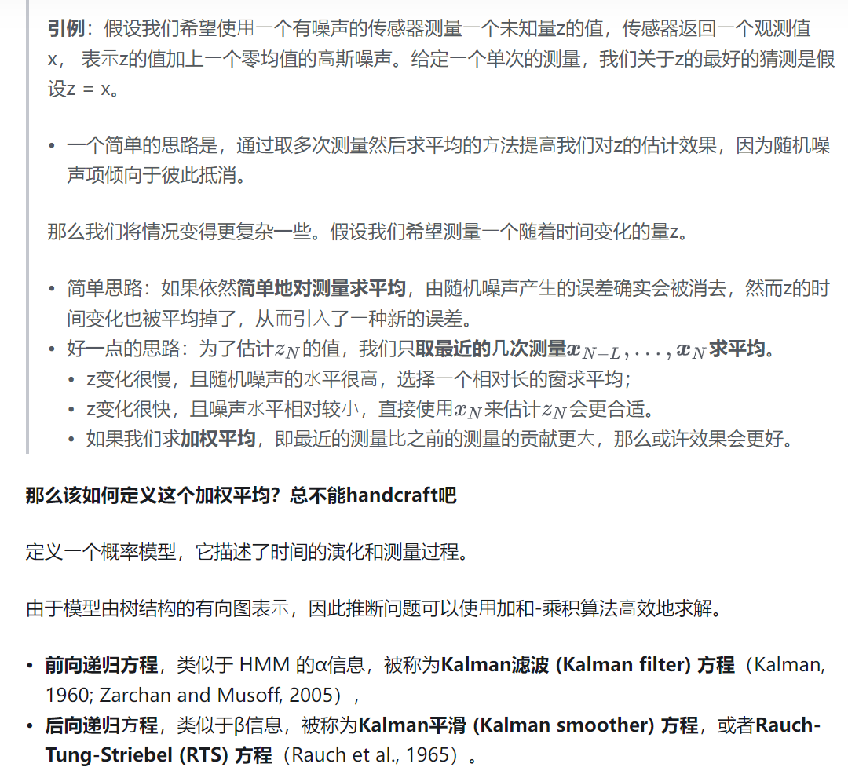

**Data Cleaning and Visualization**

**数据挖掘&特征工程：**

记状态向量为Z

（默认所有变量为关于N的函数，即代表第N球的状态，如Z应为Z(N)，后全部省略“(N)” ，但N的含义保留）

Z的分量为：

近期得分情况导致的心态波动

技术性因素

分别记为V，Q，即Z=[ V, Q ]

其中V是取值为 [0,1] 的离散变量，0代表劣势，1代表优势

，Q是取值为 [0,1] 的离散变量，0代表优势，1代表劣势

V=WV-AVG( V0 , V1 , V2) ——加权平均

V0 是关于近 mp (memorized points) 球的变量，取加权平均Qv0

前mp球的每球表现 对应下一球的预测

V1 是关于近 1 game 得分 的变量，设本game得分为n，本人得分m

前game的每球表现 对应下一game的预测

V2 是关于本set的拿下game数的变量，由马尔科夫链得到的获胜概率

前set的每game表现 对应本set的预测

其中V0 关注得分的位置/次序/时间，V1 、 V2 不关注，只关注最终比例

V0的确定采用**滑动窗口**的思路处理数据

即：

整match的前2球，取0

剩余所有时间，取【本game球数，3】的最小值，作为记忆 mp

$$V_{0}=\left\{\begin{aligned}0.5,mp=0 \\ \sum_{i=1}^{mp}{W_{N+1-i}*Q_{v0}\left(mp,N+1-i\right),mp≠0}\end{aligned}\right.$$

其中 $W_{N+1-i}$ 指向此盘前i-1盘是否胜利，权重Qv0遵循

$$Q_{v0}\left(mp,N+1-i\right)=\frac{mp+1-i}{mp (mp+1)/2}$$

也即：按mp球来算，第一球占比mp，第二球占比mp-1，第三球占比mp-2， 。。。 ，第mp球占比1，后除以综合求出权重

**需要满足**

**即，若某game中，player1’s point : player2’s point = 6:4，**

**则在下一game中，对于player1，n=10，m=6，**

**考虑杨辉三角第9层：**

**1 9 36 84 126 126 84 36 9 1**

**player1获得前6个数的权重，player2获得前/后4个数，**

**即player1的V1==**

马尔可夫链模型（Markov Chain Model）: 将比赛状态建模为马尔可夫链，推断获胜的概率作为M的值——

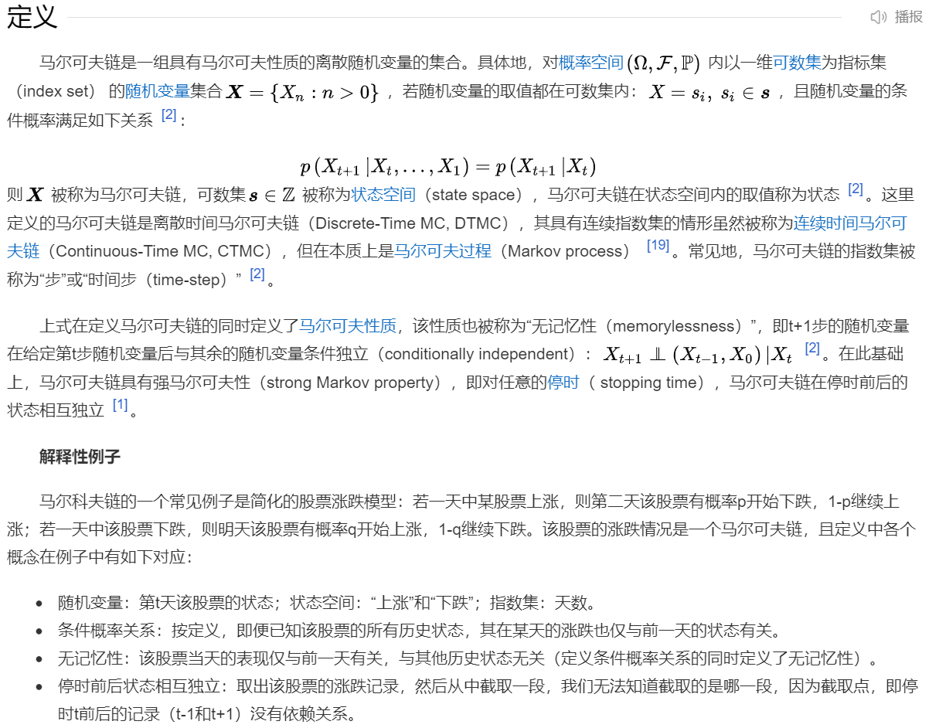

马尔可夫链中随机变量的状态随时间步的变化被称为演变（evolution）或转移（transition）。这里介绍描述马尔可夫链结构的两种途径，即转移矩阵和转移图，并定义了马尔可夫链在转移过程中表现出的性质。

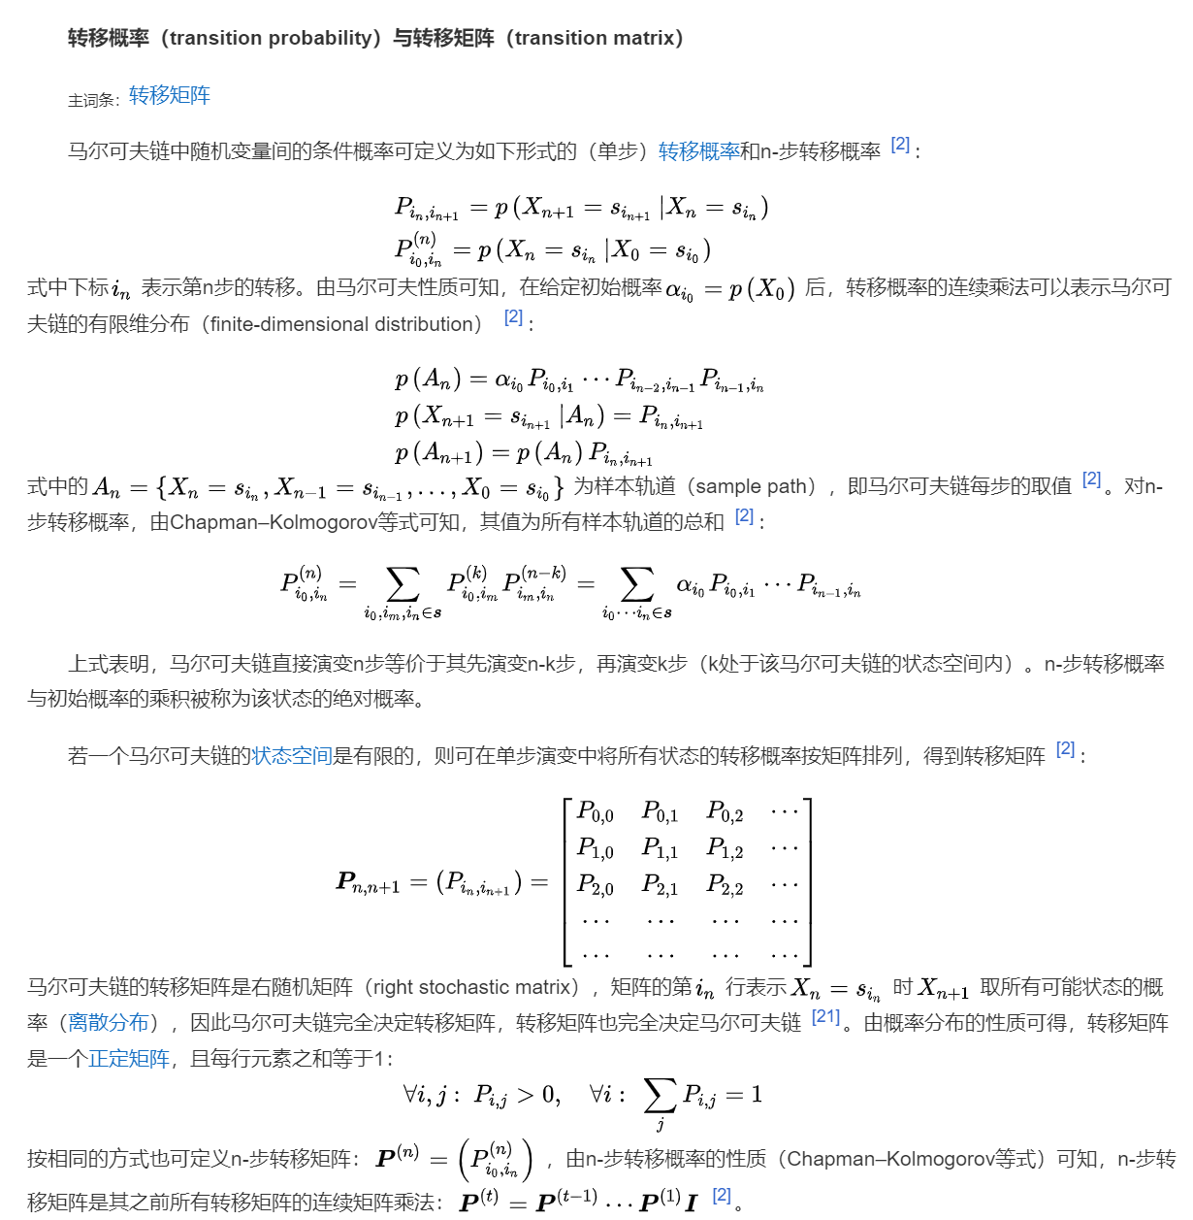

做出了状态转移矩阵

。。。（结果）

由于马尔科夫链是有限的。。。（叙述）

所以分析出每种状态的胜率

。。。（结果）

**WV 确定为7:2:1（一笔带过）**

**相关系数为0.66**

数据如下：

。。。（折线可视化结果）

Q：

主成分分析PCA、

解释PCA模型：。。。

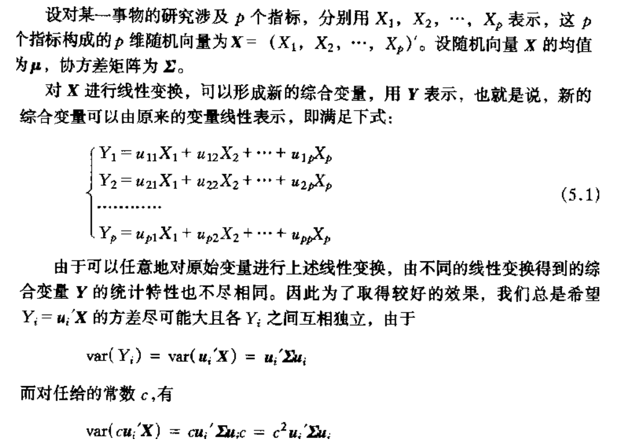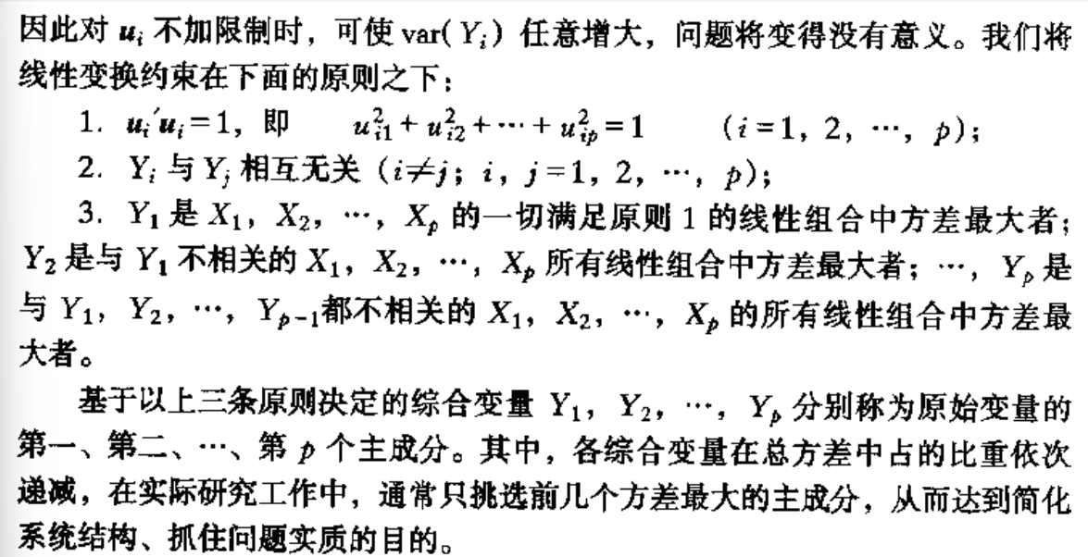

考虑对所有比赛的技术数据做分析，但2023-wimbledon-1310除外（该场的rally和speed_mph

全部是无效值），采用刚刚的第二种方法，即选择两位选手体力总/最近20球体力消耗的对比而非总里程

**（在这里的数据处理包含了发球，特殊写入）**

对比，其他变量不变；29个变量名称分别为（列举）

who_to_serve consumption_of_strength(最近20球消耗体力比值) consumption(总体力消耗比值)

p1_ace p2_ace p1_winner p2_winner p1_double_fault p2_double_fault p1_unf_err p2_unf_err

p1_net_pt p2_net_pt p1_net_pt_won p2_net_pt_won p1_break_pt p2_break_pt p1_break_pt_won

p2_break_pt_won p1_break_pt_missed p2_break_pt_missed p1_serve_speed_ave

p2_serve_speed_ave width_1 width_2 depth_1 depth_2 depth_return_1 depth_return_2的数据

得到的特征值矩阵为：

（可视化结果）

翻转后29个特征值的贡献值累加的和为：

（可视化结果）

为了保证准确性，拟打算取10项主成分，得到80%的贡献

（可视化结果）

对每个向量，忽略一些印象较小的因素，尽可能的每个变量做到线性相关，如图，并给出指标的理解

注意到可以正相关可以负相关，但是在一个向量内必须同向

（可视化结果）

数据处理的方法：

折线图可视

最后可视化：

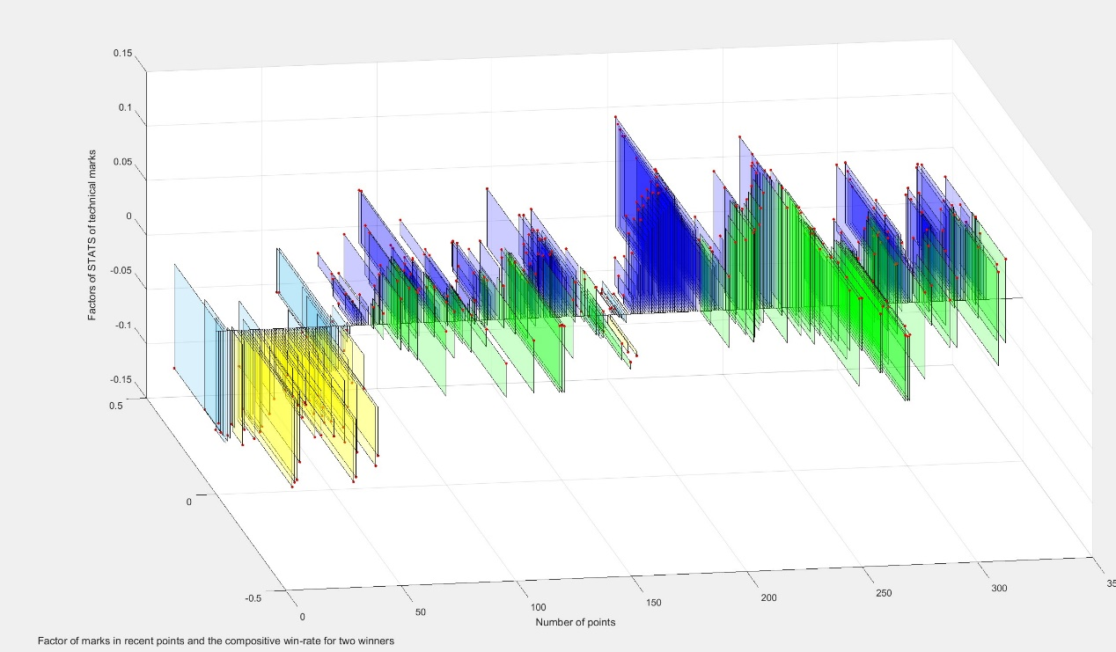

并依照图例分析经典对局：

第一局，黄块多，德约尽显优势

第二局，绿块多，且接近轴，说明双方难舍难分，但有些许蓝块，阿尔卡艰难赢下此局

第三局，蓝块明显，阿尔卡尽显优势

第四局，绿块多，偏向德约

第五句，最后还是蓝块多，阿尔卡拿下终局

**二、数据处理的评估&教练的反驳**

**runs of success分析**

1 runs of success的量化

runs of success理解为连续得分，则

ROS_player1 (N) = PTS_player1(N) & PTS_player1(N-1) & PTS_player1(N-2)

2 蒙特卡洛模拟200次

考虑到构建教练的模型，涉及到对选手实力的评估，每球的随机因素，以及发球方

选手实力的评估，直接考虑一段够长的时间内选手得分的比率，我们在数据处理中直接用终局得分的比例，最能接近选手的实力比

考虑到发球方，我们对是否自身发球，乘以0.8/1.25的BUFF

最后得到的分布为：（）R（random）

之后模拟200次

3 分析比较

逻辑斯蒂得分：

取逻辑斯蒂的反函数，超过限度的控制为限度，对每个预测评分后平均

对于player1：

M预测筛选后的均值0.624，方差0.02

R预测筛选后的均值**0.612**，方差0.13

（可视化图）

方差更小更稳定的预测，趋向也更符合（趋近1）

按照逻辑斯蒂得分预估：

M的得分为5.6，R的得分为3.1

对于player2：

M预测筛选后的均值0.387，方差0.02

R预测筛选后的均值0.468，方差0.08

（可视化图）

方差更小更稳定的预测，趋向也更符合（趋近0）

按照逻辑斯蒂得分预估：

M的得分为5.7，R的得分为1.9

**swings in play分析**

1 swings in play的量化

swings in play理解为优势转换，定义为当点数差大于5时，局势判定为有利，则

swings in play发生在局势转换的时候

2 蒙特卡洛模拟200次（同上）

3 分析比较

逻辑斯蒂得分：（同上）

取逻辑斯蒂的反函数，超过限度的控制为限度，对每个预测评分后平均

对于player1：

M预测筛选后的均值0.654，方差0.02

R预测筛选后的均值0.568，方差0.13

（可视化图）

方差更小更稳定的预测，趋向也更符合（趋近1）

按照逻辑斯蒂得分预估：

M的得分为7，R的得分为1.4

对于player2：

M预测筛选后的均值0.317，方差0.012

R预测筛选后的均值0.508，方差0.100

（可视化图）

方差更小更稳定的预测，趋向也更符合（趋近0）

按照逻辑斯蒂得分预估：

M的得分为8.9，R的得分为0.6

**momentum也不是随机的，而是与时间/赛程相关（ARIMA）**

为证明我们momentum与白噪音显著不同，可以通过白噪音和时间序列分解得到说明。

白噪音证明（找cy）

**ARIMA解释**

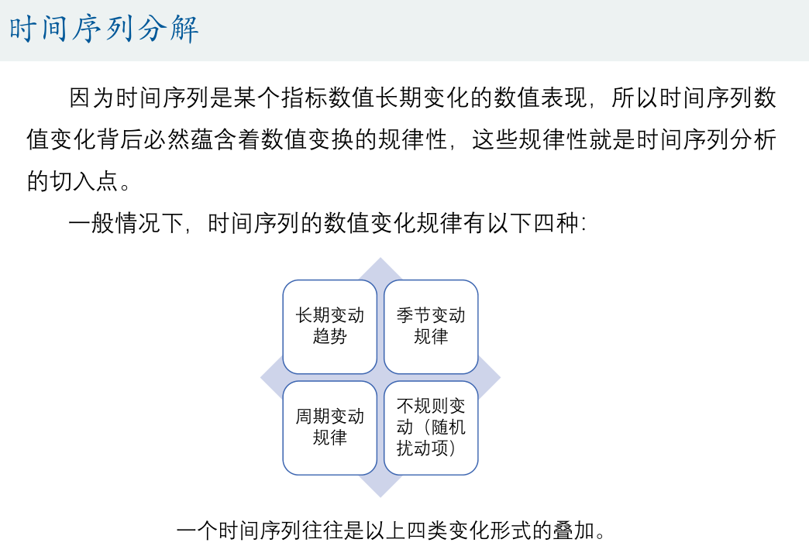

。。。解释+程序结果

**三、模型结果&预测**

* 贝叶斯变点

解释：

https://zxh.io/posts/zh/2020-08-22-bocd/

分析因素：

* 卡尔曼滤波分析

假设我们的测量方式正确，测量结果存在噪声，即我们的测量结果可能会呈现高斯分布

只需要搞明白两件事情：

1、先验+实验观测->后验，或者说：后验结果

2、1中所述事实在一条[马尔可夫链](https://www.zhihu.com/search?q=%E9%A9%AC%E5%B0%94%E5%8F%AF%E5%A4%AB%E9%93%BE&search_source=Entity&hybrid_search_source=Entity&hybrid_search_extra=%7B%22sourceType%22%3A%22answer%22%2C%22sourceId%22%3A911535358%7D)上反复发生。

问题就可以简单明了的解释明白。

其中我们要预测的结果就是后验，先验是技术因素Q，而实验观测即M

先验就是之前的观测结果，即M，

它是一个在**隐马尔可夫链**上的**递归贝叶斯估计**，对于每一个时刻，上一时刻的状态转移作为本时刻的**先验**，建模为高斯分布，依据贝叶斯公式，通过本时刻建模为高斯分布的的**观测**对这个先验进行修正，最后得到本时刻的**后验**，这个后验是前面两个高斯分布的乘积，依然是高斯分布，新的高斯分布的参数：均值和方差可以通过比较系数推导出来。这个后验将作为下一个时刻的先验，如此反复进行。

模型方程：。。。

得到的胜率结果：

开始：N(0.5,0.009) ~ N(0.5,0.04)

胜率分布：

[[易懂]如何理解那个把嫦娥送上天的卡尔曼滤波算法Kalman filter? - 知乎 (zhihu.com)](https://zhuanlan.zhihu.com/p/77327349)

以及等等的原理

**四、模型评估&拓展**

**模型评估.**

1. 混淆矩阵分析：精确度召回率

- 模型在真正例和真负例上的表现较好，但可能存在一些假正例和假负例，需要进一步关注。

总结

混淆矩阵概述：

混淆矩阵是一个二维矩阵，用于总结分类模型在不同类别上的预测结果，包括 True Positive (TP)、False Negative (FN)、False Positive (FP)、True Negative (TN)。

性能指标：

准确率（Accuracy）：模型正确分类的样本占总样本数的比例。

精确率（Precision）：模型预测为正类别的样本中有多少是真正的正类别。

召回率（Recall）：实际为正类别的样本中，有多少被模型正确预测为正类别。

F1 分数：精确率和召回率的调和平均数，综合考虑了查准率和查全率。

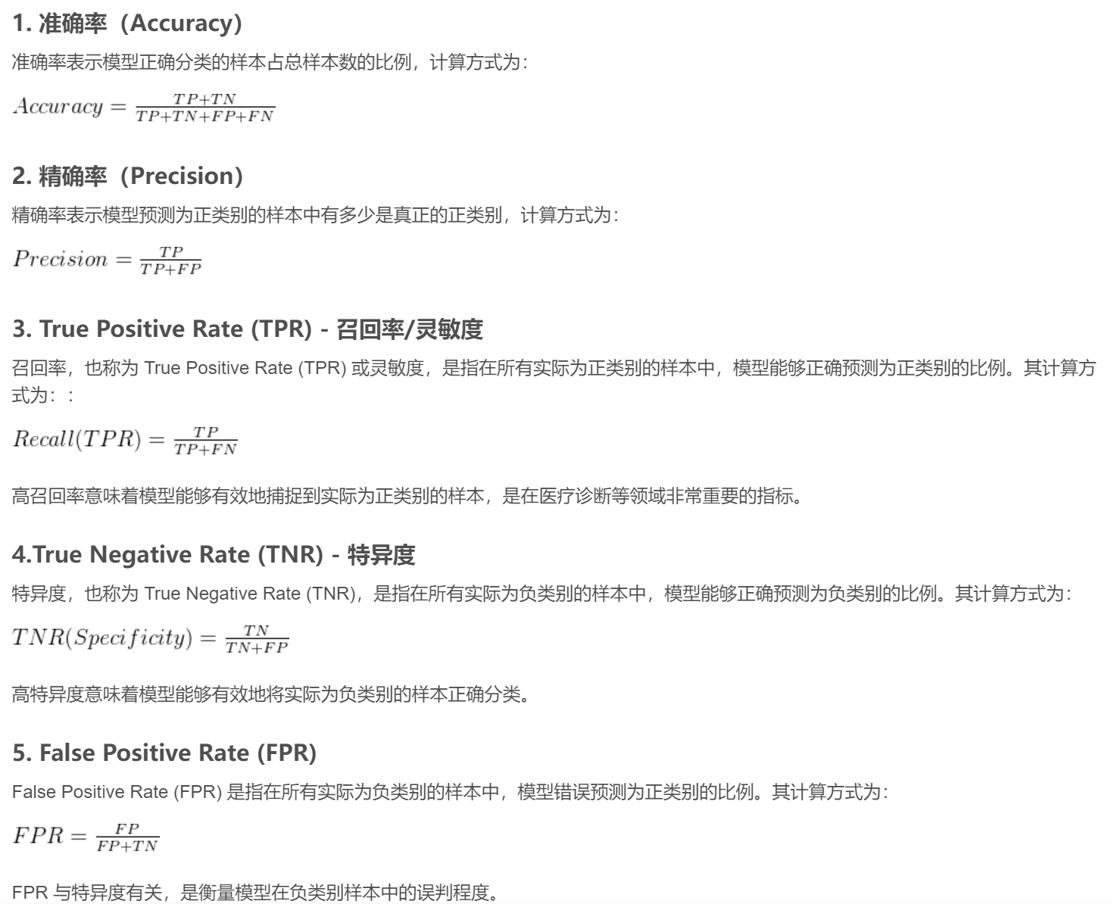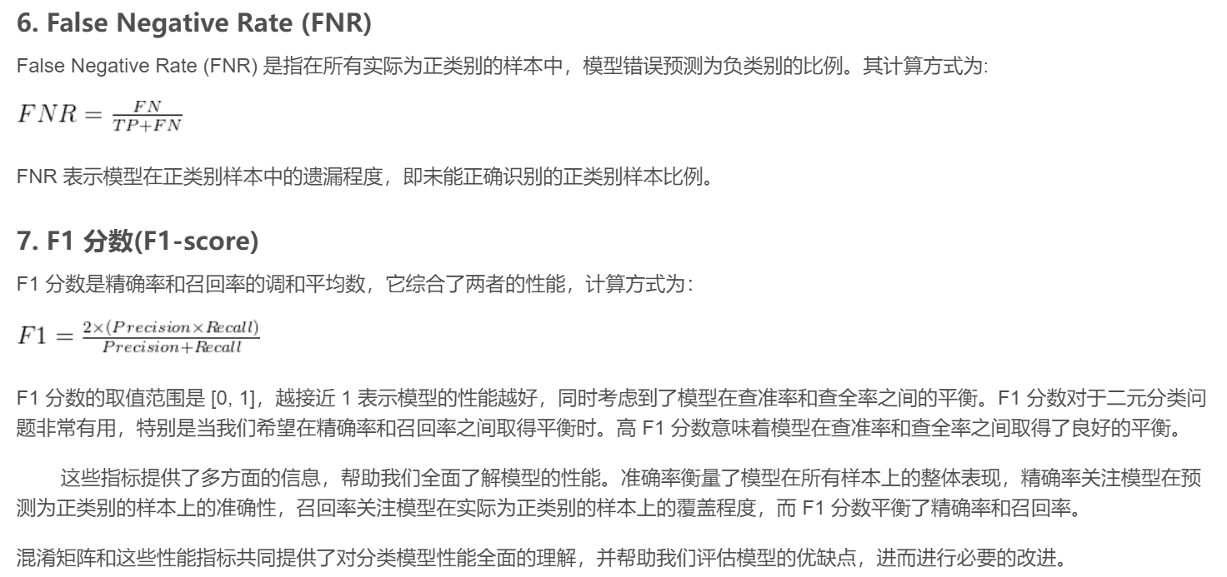

|  |  |  |  |
| --- | --- | --- | --- |
| 好测对 | 坏测对 | 好测错 | 坏测错 |
| 2565 | 1678 | 1750 | 956 |

**以下部分语文建模**

给出比赛建议

战术建议涉及到控制V（面对失分的积极心态）、Q（技术提高）、以及战术针对

修正建议

建议增加维度：天气、风速，等等

通用性分析

女子:q（局数无影响）  
球场表面:q变化

乒乓球:更强得分潮

**五、备忘录**

**报告结构建议**

1. **引言**：简要介绍研究的背景、目的和重要性。
2. **理论基础**：讨论势头在体育比赛中的角色，以及先前研究的相关理论。
3. **方法论**：
4. 数据收集：描述使用的数据集及其来源。
5. 特征工程：解释选择的特征及其对预测势头转换的重要性。
6. 模型选择与开发：概述所选模型的理由，包括模型的类型、训练过程和参数调整。
7. **结果分析**：
8. 势头分析：展示模型如何捕捉比赛中的势头变化。
9. 势头的影响：讨论势头变化对比赛结果的潜在影响。
10. 模型泛化能力：报告模型在不同比赛、运动和条件下的测试结果。
11. **讨论**：分析模型的局限性，提出未来研究方向。
12. **结论**：总结研究发现，并强调其对教练和选手准备的实际意义。
13. **附录**：包括数据集描述、代码实现和额外的图表或表格。

**模型总结与教练建议备忘录**

这一部分提供给教练的建议，基于上述分析的结果。

**建议摘要**

1. **势头的角色**：我们的分析显示，势头确实在比赛中扮演了一个重要角色。势头的增加与选手的表现提升相关联，而势头的减少可能预示着比赛流向的转变。
2. **势头变化的指标**：某些关键指标，如连胜点、重要得分时刻的表现，可以作为势头变化的前兆。
3. **准备选手**：
4. 加强心理训练，特别是在面对势头不利时，帮助选手保持冷静和专注。
5. 分析对手的比赛数据，识别可能引发势头转换的模式或弱点。
6. 在训练中模拟势头转换的情况，提高选手的适应能力。

基于模型结果，我们可以向教练提供以下建议：  
• 关注特定的比赛转折点指标，如得分差、发球权利用等，这些因素可能预示着比赛流向的即将变化。  
• 训练选手识别并利用比赛中的转折点，比如在连续得分或面临重要得分时的心理准备和战术调整。  
• 分析不同对手的比赛数据，以定制化的策略应对不同的比赛情况。